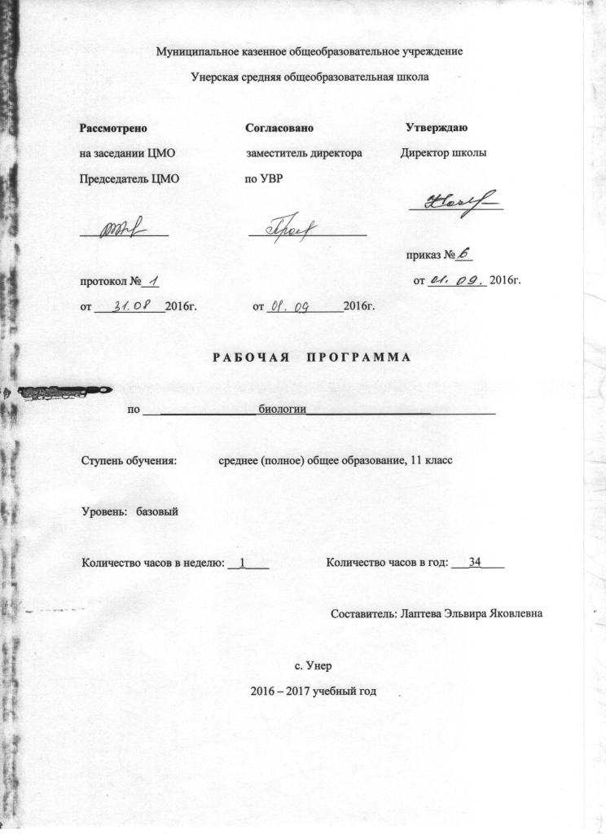

Пояснительная записка
Данная программа составлена на основе Примерной программы среднего (полного) общего образования и предназначена для изучения биологии в общеобразовательных учреждениях. Базовый уровень стандарта ориентирован на формирование общей биологической грамотности научного мировоззрения учащихся. Знания, полученные на уроках биологии, должны не только определить общий культурный уровень современного человека, но и обеспечить его адекватное поведение в окружающей среде, помочь в реальной жизни.
Общая характеристика учебного предмета.
В рабочей программе нашли отражение цели и задачи изучения биологии на ступени основного среднего (полного) образования, изложенные в пояснительной записке к Примерной программе по биологии. В ней также заложены возможности предусмотренного стандартом формирования у обучающихся общеучебных умений и навыков, универсальных способов деятельности и ключевых компетенций.
Рабочая программа ориентирована на использование учебника:
В.Б. Захаров, С.Г. Мамонтов, Н.И. Сонин. Общая биология. Базовый уровень: учеб. для 11 кл. общеобразовательных учреждений.- М.: Дрофа, 2009
Цели и задачи курса:
- освоение знаний о биологических системах (клетка, организм, вид, экосистема); истории развития современных представлений о живой природе; выдающихся открытиях в биологической науке; роли биологической науки в формировании современной естественнонаучной картины мира; методах научного познания;
- овладение умениями обосновывать место и роль биологических знаний в практической деятельности людей, развитии современных технологий; проводить наблюдения за экосистемами с целью их описания и выявления естественных и антропогенных изменений; находить и анализировать информацию о живых объектах;
- развитие познавательных интересов, интеллектуальных и творческих способностей в процессе изучения выдающихся достижений биологии, вошедших в общечеловеческую культуру; сложных и противоречивых путей развития современных научных взглядов, идей, теорий, концепций, различных гипотез ( о сущности и происхождении жизни, человека) в ходе работы с различными источниками информации;
- воспитание убежденности в возможности познания живой природы, необходимости бережного отношения к природной среде, собственному здоровью; уважению оппонента при обсуждении биологических проблем;
- использование приобретенных знаний и умений в повседневной жизни для оценки последствий своей деятельности по отношению к окружающей среде, здоровью других людей и собственному здоровью; обоснования и соблюдения мер профилактики заболеваний, правил поведения в природе.
Место предмета в базисном учебном плане.
Федеральный базисный учебный план для общеобразовательных учреждений РФ отводит 34 учебных часа для обязательного изучения биологии в 11 классе средней (полной) школы из расчета 1 учебного часа в неделю.
Требования к уровню подготовки обучающихся на ступени среднего (полного) образования
Предметно-информационная составляющая образованности:
знать
основные положения биологических теорий (клеточная, эволюционная теория Ч.Дарвина); учение В.И.Вернадского о биосфере; сущность законов Г.Менделя, закономерностей изменчивости;
строение биологических объектов: клетки; генов и хромосом; вида и экосистем (структура);
сущность биологических процессов: размножение, оплодотворение, действие искусственного и естественного отбора, формирование приспособленности, образование видов, круговорот веществ и превращения энергии в экосистемах и биосфере;
вклад выдающихся ученых в развитие биологической науки;
биологическую терминологию и символику;
Деятельностно-коммуникативная составляющая образованности:
объяснять: роль биологии в формировании научного мировоззрения; вклад биологических теорий в формирование современной естественнонаучной картины мира; единство живой и неживой природы, родство живых организмов; отрицательное влияние алкоголя, никотина, наркотических веществ на развитие зародыша человека; влияние мутагенов на организм человека, экологических факторов на организмы; взаимосвязи организмов и окружающей среды; причины эволюции, изменяемости видов, нарушений развития организмов, наследственных заболеваний, мутаций, устойчивости и смены экосистем; необходимости сохранения многообразия видов;
решать элементарные биологические задачи; составлять элементарные схемы скрещивания и схемы переноса веществ и энергии в экосистемах (цепи питания);
описывать особей видов по морфологическому критерию;
выявлять приспособления организмов к среде обитания, источники мутагенов в окружающей среде (косвенно), антропогенные изменения в экосистемах своей местности;
сравнивать: биологические объекты (химический состав тел живой и неживой природы, зародыши человека и других млекопитающих, природные экосистемы и агроэкосистемы своей местности), процессы (естественный и искусственный отбор, половое и бесполое размножение) и делать выводы на основе сравнения;
анализировать и оценивать различные гипотезы сущности жизни, происхождения жизни и человека, глобальные экологические проблемы и пути их решения, последствия собственной деятельности в окружающей среде;
изучать изменения в экосистемах на биологических моделях;
находить информацию о биологических объектах в различных источниках (учебных текстах, справочниках, научно-популярных изданиях, компьютерных базах данных, ресурсах Интернет) и критически ее оценивать;
Ценностно-ориентационная составляющая образованности:
соблюдение мер профилактики отравлений, вирусных и других заболеваний, стрессов, вредных привычек (курение, алкоголизм, наркомания); правил поведения в природной среде;
оказание первой помощи при простудных и других заболеваниях, отравлении пищевыми продуктами;
оценка этических аспектов некоторых исследований в области биотехнологии (клонирование, искусственное оплодотворение).
Содержание программы
За основу взята программа среднего общего образования по биологии для базового изучения биологии в X – XI классах В.Б. Захарова и Стандарт среднего (полного) общего образования по биологии (профильный уровень).
VII. Эволюционное учение
Развитие представлений об эволюции живой природы до Ч. Дарвина
Развитие биологии в додарвиновский период. Господство в науке представлений об «изначальной целесообразности» и неизменности живой природы. Работы К. Линнея по систематике растений и животных. Труды Ж. Кювье и Ж. де Сент-Илера. Эволюционная теория Ж.-Б. Ламарка. Первые русские эволюционисты.
Дарвинизм
Предпосылки возникновения учения Ч. Дарвина: достижения в области естественных наук, экспедиционный материал Ч. Дарвина. Учение Ч. Дарвина об искусственном отборе.
Учение Ч. Дарвина о естественном отборе. Вид — эволюционная единица. Всеобщая индивидуальная изменчивость и избыточная численность потомства. Борьба за существование и естественный отбор.
Синтетическая теория эволюции. Микроэволюция
Синтез генетики и классического дарвинизма. Эволюционная роль мутаций. Генетические процессы в популяциях. Закон Харди—Вайнберга. Формы естественного отбора. Приспособленность организмов к среде обитания как результат действия естественного отбора. Микроэволюция. Современные представления о видообразовании (С. С. Четвериков, И. И. Шмальгаузен). Пути и скорость видообразования; географическое и экологическое видообразование. Эволюционная роль модификаций; физиологические адаптации. Темпы эволюции.
Основные закономерности эволюции. Макроэволюция
Главные направления эволюционного процесса. Биологический прогресс и биологический регресс (А. Н. Северцов). Пути достижения биологического прогресса. Основные закономерности эволюции: дивергенция, конвергенция, параллелизм; правила эволюции групп организмов.
Результаты эволюции: многообразие видов, органическая целесообразность, постепенное усложнение организации.
VIII. Развитие органического мира
Основные черты эволюции животного и растительного мира
Развитие жизни на Земле в архейскую и протерозойскую эру. Первые следы жизни на Земле. Появление всех современных типов беспозвоночных животных. Первые хордовые. Развитие водных растений.
Развитие жизни на Земле в палеозойскую эру. Эволюция растений; появление первых сосудистых растений, папоротники, семенные папоротники, голосеменные растения. Возникновение позвоночных (рыб, земноводных, пресмыкающихся).
Развитие жизни на Земле в мезозойскую эру. Появление и распространение покрытосеменных растений. Возникновение птиц и млекопитающих. Вымирание древних голосеменных растений и пресмыкающихся.
Развитие жизни на Земле в кайнозойскую эру. Бурное развитие цветковых растений, многообразие насекомых (параллельная эволюция). Развитие плацентарных млекопитающих, появление хищных. Появление приматов. Появление первых представителей семейства Люди. Четвертичный период: эволюция млекопитающих. Развитие приматов; направления эволюции человека. Общие предки человека и человекообразных обезьян.
Происхождение человека
Место человека в живой природе. Систематическое положение вида Homosapiensв системе животного мира. Признаки и свойства человека, позволяющие отнести его к различным систематическим группам царства животных. Стадии эволюции человека: древнейший человек, древний человек, первые современные люди.
Свойства человека как биологического вида. Популяционная структура вида Homosapiens; человеческие расы; расообразование; единство происхождения рас.
Свойства человека как биосоциального существа. Движущие силы антропогенеза. Ф. Энгельс о роли труда в процессе превращения обезьяны в человека. Развитие
членораздельной речи, сознания и общественных отношений в становлении человека. Взаимоотношение социального и биологического в эволюции человека. Антинаучная сущность «социального дарвинизма» и расизма. Ведущая роль законов общественной жизни в социальном прогрессе человечества. Биологические свойства человеческого общества.
IX. Взаимоотношения организма и среды. Основы экологии
Понятие о биосфере
Биосфера — живая оболочка планеты. Структура биосферы: литосфера, гидросфера, атмосфера. Компоненты биосферы: живое вещество, видовой состав, разнообразие и вклад в биомассу, биокосное и косное вещество биосферы (В. И. Вернадский). Круговорот веществ в природе.
Жизнь в сообществах
История формирования сообществ живых организмов. Геологическая история материков; изоляция, климатические условия. Биогеография. Основные биомы суши и Мирового океана. Биогеографические области.
Взаимоотношения организма и среды
Естественные сообщества живых организмов. Биогеоценозы. Компоненты биогеоценозов: продуценты, консументы, редуценты. Биоценозы: видовое разнообразие, плотность популяций, биомасса.
Абиотические факторы среды. Роль температуры, освещенности, влажности и других факторов в жизнедеятельности сообществ. Интенсивность действия фактора среды; ограничивающий фактор. Взаимодействие факторов среды, пределы выносливости. Биотические факторы среды. Цепи и сети питания. Экологические пирамиды: чисел, биомассы, энергии. Смена биоценозов. Причины смены биоценозов; формирование новых сообществ.
Взаимоотношения между организмами
Формы взаимоотношений между организмами. Позитивные отношения — симбиоз: кооперация, мутуализм, комменсализм. Антибиотические отношения: хищничество, паразитизм, конкуренция. Нейтральные отношения — нейтрализм.
X. Биосфера и человек
Взаимосвязь природы и общества. Биология охраны природы
Антропогенные факторы воздействия на биоценозы (гинь человека в природе). Проблемы рационального природопользования, охрана природы: защита от загрязнений, сохранение эталонов и памятников природы, обеспечение природными ресурсами населения планеты.
Меры по образованию экологических комплексов, экологическое образование.
Бионика
Использование человеком в хозяйственной деятельности принципов организации растений и животных. Формы живого в природе и их промышленные аналоги (строительные сооружения, машины, механизмы, приборы и т. д.).

Календарно - тематическое планирование уроков биологии в 11 классе
Плановых контрольных работ __5__, зачетов _____, тестов ____, л.р. ____ и др.
№  пункта (§) | Кол-во часов | № урока | Наименование разделов и тем урока | Дата проведения |  | Примечание
 |  |  |  | по плану | факти-ческий
1 | 11 | Закономерности развития живой природы. Эволюционное учение .
 |  | 1 | Система органической природы К. Линнея
 |  | 2 | Эволюционная теория Ж.-Б. Ламарка
 |  | 3 | Естественнонаучные предпосылки теории Ч. Дарвина
 |  |  | Эволюционная теория Ч. Дарвина
 |  | 4 | Учение Ч. Дарвина об искусственном отборе
 |  | 5 | Учение Ч. Дарвина о естественном отборе
 |  |  | Современные представления о механизмах и закономерностях эволюции. Микроэволюция
 |  | 6 | Вид .Критерии и структура
 |  | 7 | Эволюционная роль мутаций
 |  | 8 | Формы естественного отбора
 |  | 9 | Приспособленность организмов к условиям внешней среды
 |  | 10 | Видообразование как результат микроэволюции.
 |  | 11 | Обобщение «Закономерности развития живой природы. Эволюционное учение».Контрольная работа.№1
2 | 5 |  | Макроэволюция. Биологические последствия приобретения приспособлений
 |  | 12 | Пути достижения биологического прогресса. Арогенез . Аллогенез
 |  | 13 | Катагенез.
 |  | 14 | Закономерности эволюционного процесса
 |  | 15 | Правила эволюции
 |  | 16 | Контрольная работа№2 «Макроэволюция. Биологические последствия приобретения приспособлений»
3 | 5 |  | Развитие жизни на Земле
 |  | 17 | Развитие жизни в архейской эре
 |  | 18 | Развитие жизни в протерозойской эре и палеозойской эре
 |  | 19 | Развитие жизни в мезозойской эре
 |  | 20 | Развитие жизни в кайнозойской эре
 |  | 21 | Контрольная работа№3 «Развитие жизни на Земле»
4 | 4 |  | Происхождение человека
 |  | 22 | Положение человека в системе животного мира. Эволюция приматов.
 |  | 23 | Стадии эволюции человека
 |  | 24 | Современный этап эволюции человека
 |  | 25 | Контрольная работа№4 «Происхождение человека»
5 | 2 |  | Взаимоотношения организма и среды
 |  | 26 | Косное вещество биосферы. Живое вещество биосферы.
 |  | 27 | Круговорот веществ в природе
6 | 7 |  | Жизнь в сообществах. Основы Экологии
 |  | 28 | Неарктическая область. Палеарктическая область. Восточная область
 |  | 29 | Неотропическая область .Эфиопская область
 |  | 30 | Биогеоценозы. Абиотические факторы среды. Взаимодействие факторов среды.
 |  | 31 | Биотические факторы среды. Смена биоценозов
 |  |  | Взаимоотношения между организмами
 |  | 32 | Позитивные отношения- симбиоз
 |  | 33 | Антибиотические отношения. Нейтрализм
 |  | 34 | Контрольная работа №5«Взаимоотношения между организмами»

Материально – техническое обеспечение:
Комнатные растения; коллекция насекомых; чучела птиц и других животных; таблицы с изображением растений и животных; микроскопы; диафильмы; презентации; видеофильмы; микропрепараты; скелеты позвоночных; гербарий.
Критерии оценки учебной деятельности по биологии
Результатом проверки уровня усвоения учебного материала является отметка.
При оценке знаний учащихся предполагается обращать внимание на правильность, осознанность, логичность и доказательность в изложении материала, точность использования терминологии, самостоятельность ответа.
Устный ответ.
Оценка "5" ставится, если ученик:
Показывает глубокое и полное знание и понимание всего объёма программного материала; полное понимание сущности рассматриваемых понятий, явлений и закономерностей, теорий, взаимосвязей;
Умеет составить полный и правильный ответ на основе изученного материала; выделять главные положения, самостоятельно подтверждать ответ конкретными примерами, фактами; самостоятельно и аргументировано делать анализ, обобщения, выводы. Устанавливать межпредметные (на основе ранее приобретенных знаний) и внутрипредметные связи, творчески применять полученные знания в незнакомой ситуации. Последовательно, чётко, связно, обоснованно и безошибочно излагать учебный материал; давать ответ в логической последовательности с использованием принятой терминологии; делать собственные выводы; формулировать точное определение и истолкование основных понятий, законов, теорий; при ответе не повторять дословно текст учебника; излагать материал литературным языком; правильно и обстоятельно отвечать на дополнительные вопросы учителя. Самостоятельно и рационально использовать наглядные пособия, справочные материалы, учебник, дополнительную литературу, первоисточники; применять систему условных обозначений при ведении записей, сопровождающих ответ; использование для доказательства выводов из наблюдений и опытов;
Самостоятельно, уверенно и безошибочно применяет полученные знания в решении проблем на творческом уровне; допускает не более одного недочёта, который легко исправляет по требованию учителя; записи, сопровождающие ответ, соответствуют требованиям.
Оценка "4" ставится, если ученик:
Показывает знания всего изученного программного материала. Даёт полный и правильный ответ на основе изученных теорий; незначительные ошибки и недочёты при воспроизведении изученного материала, определения понятий дал неполные, небольшие неточности при использовании научных терминов или в выводах и обобщениях из наблюдений и опытов; материал излагает в определенной логической последовательности, при этом допускает одну негрубую ошибку или не более двух недочетов и может их исправить самостоятельно при требовании или при небольшой помощи преподавателя; в основном усвоил учебный материал; подтверждает ответ конкретными примерами; правильно отвечает на дополнительные вопросы учителя.
Умеет самостоятельно выделять главные положения в изученном материале; на основании фактов и примеров обобщать, делать выводы, устанавливать внутрипредметные связи. Применять полученные знания на практике в видоизменённой ситуации, соблюдать основные правила культуры устной речи и сопровождающей письменной, использовать научные термины;
В основном правильно даны определения понятий и использованы научные термины;
Ответ самостоятельный;
Наличие неточностей в изложении материала;
Определения понятий неполные, допущены незначительные нарушения последовательности изложения, небольшие неточности при использовании научных терминов или в выводах и обобщениях;
Связное и последовательное изложение; при помощи наводящих вопросов учителя восполняются сделанные пропуски;
Наличие конкретных представлений и элементарных реальных понятий изучаемых явлений.
Оценка "3" ставится, если ученик:
Усвоил основное содержание учебного материала, имеет пробелы в усвоении материала, не препятствующие дальнейшему усвоению программного материала;
Материал излагает несистематизированно, фрагментарно, не всегда последовательно;
Показывает недостаточную сформированность отдельных знаний и умений; выводы и обобщения аргументирует слабо, допускает в них ошибки.
Допустил ошибки и неточности в использовании научной терминологии, определения понятий дал недостаточно четкие;
Не использовал в качестве доказательства выводы и обобщения из наблюдений, фактов, опытов или допустил ошибки при их изложении;
Испытывает затруднения в применении знаний, необходимых для решения задач различных типов, при объяснении конкретных явлений на основе теорий и законов, или в подтверждении конкретных примеров практического применения теорий;
Отвечает неполно на вопросы учителя (упуская и основное), или воспроизводит содержание текста учебника, но недостаточно понимает отдельные положения, имеющие важное значение в этом тексте;
Обнаруживает недостаточное понимание отдельных положений при воспроизведении текста учебника (записей, первоисточников) или отвечает неполно на вопросы учителя, допуская одну-две грубые ошибки.
Оценка "2" ставится, если ученик:
Не усвоил и не раскрыл основное содержание материала;
Не делает выводов и обобщений.
Не знает и не понимает значительную или основную часть программного материала в пределах поставленных вопросов;
Имеет слабо сформированные и неполные знания и не умеет применять их к решению конкретных вопросов и задач по образцу;
При ответе (на один вопрос) допускает более двух грубых ошибок, которые не может исправить даже при помощи учителя.
Оценка "1" ставится, если ученик:
Не может ответить ни на один из поставленных вопросов; Полностью не усвоил материал.
Оценка самостоятельных письменных и контрольных работ.
Оценка "5" ставится, если ученик:
выполнил работу без ошибок и недочетов; допустил не более одного недочета.
Оценка "4" ставится, если ученик выполнил работу полностью, но допустил в ней:
не более одной негрубой ошибки и одного недочета;
или не более двух недочетов.

Оценка "3" ставится, если ученик правильно выполнил не менее половины работы или допустил:
не более двух грубых ошибок;
или не более одной грубой и одной негрубой ошибки и одного недочета;
или не более двух-трех негрубых ошибок;
или одной негрубой ошибки и трех недочетов;
или при отсутствии ошибок, но при наличии четырех-пяти недочетов.
Оценка "2" ставится, если ученик:
допустил число ошибок и недочетов превосходящее норму, при которой может быть выставлена оценка "3";
или если правильно выполнил менее половины работы.
Оценка "1" ставится, если ученик:
не приступал к выполнению работы;
или правильно выполнил не более 10 % всех заданий.
Оценки с анализом доводятся до сведения учащихся, как правило, на последующем уроке, предусматривается работа над ошибками, устранение пробелов.
Критерии выставления оценок за проверочные тесты.
Критерии выставления оценок за тест, состоящий из 10 вопросов.
Время выполнения работы: 10-15 мин.
Оценка «5» - 10 правильных ответов, «4» - 7-9, «3» - 5-6, «2» - менее 5 правильных ответов.
Критерии выставления оценок за тест, состоящий из 20 вопросов.
Время выполнения работы: 30-40 мин.
Оценка «5» - 18-20 правильных ответов, «4» - 14-17, «3» - 10-13, «2» - менее 10 правильных ответов.

